5-dars. Commit va indeks: qaysi o‘zgarishni topshiryapmiz?
O‘qituvchi bilan birga o‘rganamiz: sodda tushuntirish, rasmlar va amaliy qadamlar
Rasmlardagi fayl yoki branch nomi boshqacha bo‘lishi mumkin. Biz quyidagi mashqda ko‘rsatilgan o‘z faylimiz va branchimiz nomini ishlatamiz. Buyruqni yozayotganda har bir harf va bo‘sh joyni tekshiramiz.

1. Uchta joyni yana eslab olamiz
“Bolalar, faylni tahrirladik, tayyorladik, keyin tarixga yozdik. Bugun shu yo‘lni tezlashtirishni o‘rganamiz. Lekin tezroq buyruq nima qilishini tushunmasak, kerakmas ishni ham birga topshirib yuborishimiz mumkin.”
Ishchi papka — hozir yozayotgan nusxamiz. Stage yoki indeks — keyingi commit uchun tanlangan holat. Commit — tarixga qayd etilgan holat.

2. Oldin farqni ko‘ramiz
Oldingi darsdagi kuzatiladigan matn faylini oching. Bir qator qo‘shib saqlang. Rasmdagi file_1.txt biz ishlatayotgan reja.txt ga o‘xshash misol.
git status
git diff
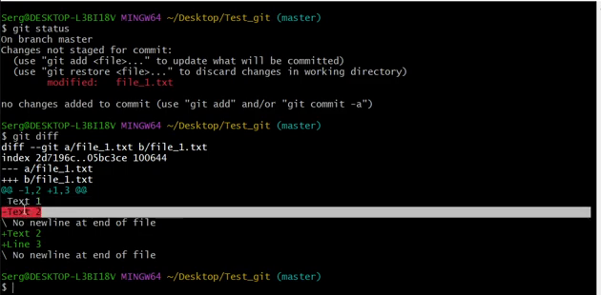
1-rasm. Commitdan oldin qaysi satrlar o‘zgarganini ko‘ramiz.
“Har safar o‘zingizdan so‘rang: shu o‘zgarishlarning hammasi bitta ishga tegishlimi? Izoh bitta aniq fikrni ifodalay oladimi? Masalan, ‘Rejaga hisobot bandini qoshdim’.”

3. Oddiy, aniq yo‘l
git add reja.txt
git diff --cached
git commit -m "Rejaga hisobot bandini qoshdim"
“Avval aynan kerakli faylni tanladik. Keyin tayyorlangan matnni tekshirdik. So‘ng qayd etdik. Bu usul sekin ko‘rinsa ham, nazorat qilish uchun juda qulay.”

4. git commit -a nimani qisqartiradi?
“Endi reja.txt ga yana bitta jumla yozib saqlang. U avvaldan kuzatiladigan fayl. Shu faylning yangi o‘zgarishini bitta buyruqda tayyorlab, qayd qilishimiz mumkin.”
git commit -a -m "Rejani aniqlashtirdim"
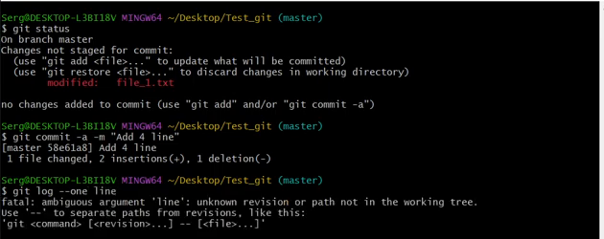
2-rasm. -a va -m bilan kuzatiladigan fayl o‘zgarishi qayd etilgan.
“-a kuzatiladigan fayllarning o‘zgarishi va o‘chirilishini avtomatik tayyorlashga yordam beradi. -m esa izohni shu buyruqda yozish uchun. Ular ikkita boshqa vazifa.”
Muhim: buyruq avval stagega qo‘shilgan boshqa o‘zgarishlarni ham commitga oladi. Shuning uchun “-a faqat men hozir yozgan bitta jumlani oladi” deb o‘ylamang. Oldin status va tayyorlangan farqni tekshiring.

5. Yangi fayl bilan sinab ko‘ramiz
“Endi yangi.txt yarating va ichiga matn yozing. Shu bilan birga reja.txt ga ham yana bir satr qo‘shing. Ikkalasini saqlang.”
git status
git commit -a -m "Mavjud rejani yangiladim"
git status
“Ko‘rdingizmi, yangi.txt hali Untracked files ichida turishi mumkin. -a yangi, kuzatilmayotgan faylni o‘zi qo‘shib bermaydi. Uni alohida tanlaymiz.”
git add yangi.txt
git commit -m "Yangi eslatma faylini qoshdim"
-a barcha yangi fayllarni ham qo‘shadimi? Javob: Yo‘q. Avvaldan kuzatiladigan fayllar bilan ishlaydi; yangi fayl uchun add kerak.

6. Buyruqni aniq yozishni o‘rganamiz
“To‘g‘ri yozuv git log --oneline. --one line deb ajratib yuborsak, Git boshqa narsani tushunadi va xato beradi. Buyruqdagi bo‘sh joy ham ma’noga ega.”
git log --oneline
git status
Izohlarda oddiy to‘g‘ri qo‘shtirnoq ishlating. Matn muharriri almashtirgan egri qo‘shtirnoq terminalga ko‘chirilganda muammo tug‘dirishi mumkin.

7. Qaysi usulni qachon tanlaymiz?
Usul | Qulayligi
git add fayl va git commit | Aynan kerakli fayl yoki holatni tanlash oson.
git commit -a -m | Barcha kerakli kuzatiladigan o‘zgarishlar bir mavzuga tegishli bo‘lsa qulay.
git add . | Joriy papkadagi tegishli o‘zgarishlarni keng tanlaydi; oldin tekshirish kerak.

8. Mustaqil mashq
Bitta kuzatiladigan va bitta yangi fayl tayyorlang. -a bilan commit qilib, qaysi biri kirmaganini statusdan toping. Keyin qolgan faylni alohida qayd eting. Ikki izoh mazmunini va nima uchun yangi faylga add kerak bo‘lganini tushuntiring.
“Bugun tezroq yo‘lni ham bildik. Ammo yaxshi odat o‘zgarmaydi: tekshiraman, keraklisini tanlayman, keyin commit qilaman.”

